PROGRAM SEMINARIUM

pt. „Dziedzictwo polskiej wsi jako główny potencjał budowania oferty turystyki wiejskiej”

Seminarium realizowane w ramach cyklu seminariów pod nazwą:
„Integracja środowiska turystyki wiejskiej i agroturystyki z przedstawicielami branży turystycznej”

Seminarium odbędzie się w Sali A, w dniu 22.04.2017. Początek godz. 12.00.
Centrum Targowo-Kongresowe MT Polska, ul. Marsa 56/62, Warszawa

SZCZEGÓŁOWY PROGRAM

12.00 – 12.15 | Rejestracja uczestników,
12.15 – 12.25 | Powitanie uczestników. Omówienie programu oraz celów seminarium – Moderator – Wiesław Czerniec - Prezes Polskiej Federacji Turystyki „GG”
12.25 – 12.50 | Znaczenie Konsorcjum Turystyki Wiejskiej „Odpoczywaj na wsi” w budowaniu produktu i promocji turystyki wiejskiej – Jacek Janowski – Polska Organizacja Turystyczna
12.50 – 13.10 | Znaczenie dziedzictwa kulinarnego polskiej wsi w budowaniu oferty turystyki wiejskiej – Izabella Byszewska - Polska Izba Produktu Regionalnego i Lokalnego
13. 10 – 13.30 | Pakietowanie oferty turystyki wiejskiej na przykładzie produktu turystycznego „Mazowiecka Micha Szlachecka” – Małgorzata Borkowska
13.30 – 13.50 | Wykorzystanie dziedzictwa polskiej wsi do budowania oferty turystyki wiejskiej na przykładzie województwa mazowieckiego – Danuta Arcipowska – Mazowiecki Ośrodek Doradztwa Rolniczego w Warszawie
13.50 – 14.20 | Dobre praktyki w zakresie wykorzystania dziedzictwa wsi w kreowaniu produktu turystyki wiejskiej – przedstawiciele branży turystyki wiejskiej z województwa mazowieckiego
14.20 – 14.30 | Podsumowanie i zakończenie
14.30 | Poczęstunek

 | 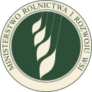 | 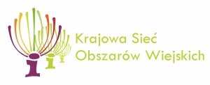 | 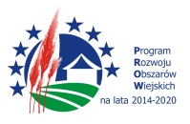
„Europejski Fundusz Rolny na rzecz Rozwoju Obszarów Wiejskich: Europa inwestująca w obszary wiejskie.”
Projekt współfinansowana ze środków Unii Europejskiej w ramach pomocy technicznej Programu Rozwoju Obszarów Wiejskich na lata 2014-2020.
Instytucja Zarządzająca Programem Rozwoju Obszarów Wiejskich na lata 2014-2020 – Minister Rolnictwa i Rozwoju Wsi.

